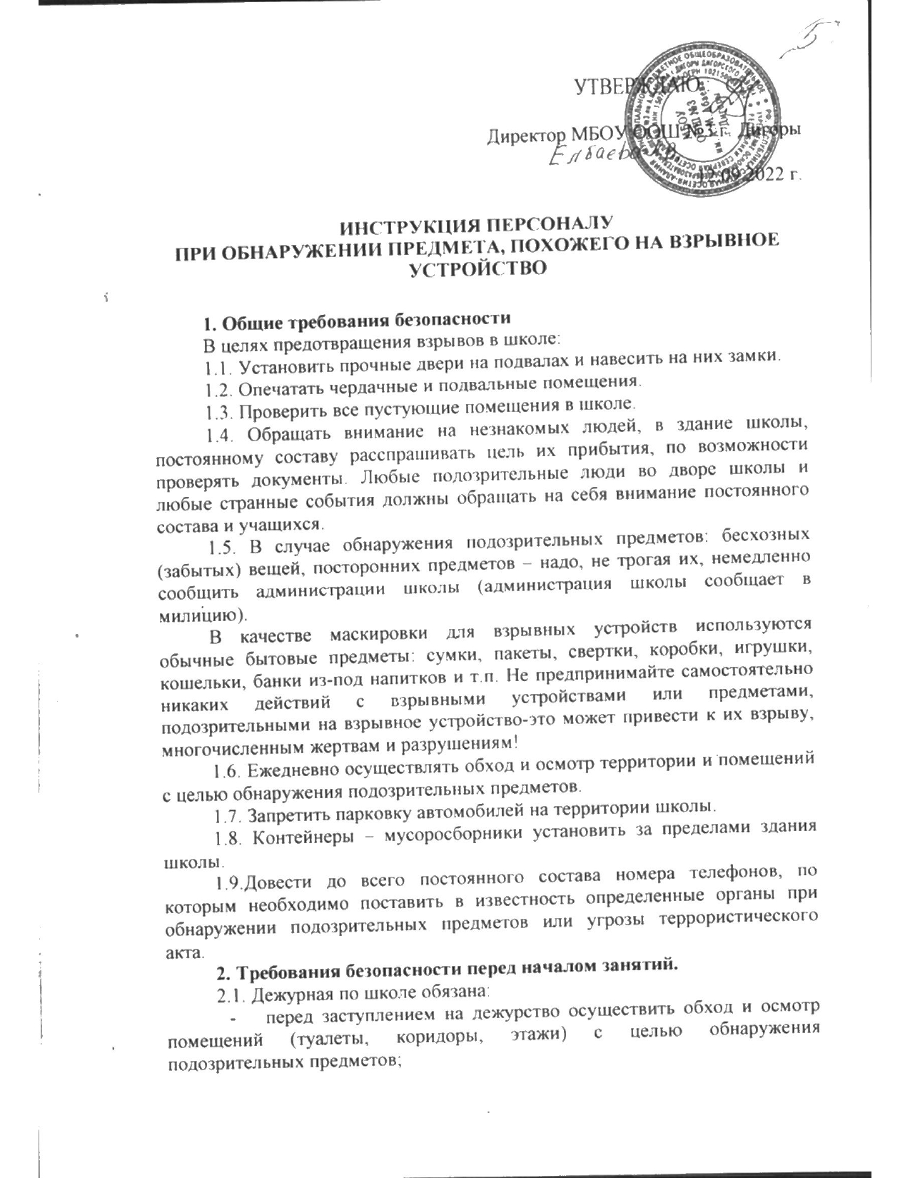 при обнаружении подозрительного предмета сообщить администрации школы (по телефону) и в здание школы некого не допускает (до их прибытия);
- при приемке помещений, осуществлять проверку состояния сдаваемых помещений.
2.2. Дворник обязан:
- перед уборкой территории осуществлять обход и осмотр территории вокруг здания школы с целью обнаружения подозрительных предметов;
- при обнаружении подозрительного предмета на территории школы сообщить администрации школы и к подозрительному предмету не кого не допускает (до их прибытия).
2.3. Дежурный учитель по школе обязан:
- осуществить обход и осмотр помещений (туалеты, коридоры, этажи) с целью обнаружения подозрительных предметов;
- при обнаружении подозрительного предмета сообщить администрации школы и в здание школы не кого не допускает (до их прибытия).
3. Требования безопасности во время занятий.
3.1. Заместитель директора школы по УВР, ВР и АХЧ не реже двух раз во время уроков осуществлять обход и осмотр помещений (туалеты, коридоры, этажи) внутри здания с целью обнаружения подозрительных предметов.
3.2. Дежурный учитель и учащиеся по школе после звонка на урок осуществляют обход и осмотр помещений (туалеты, коридоры, этажи) внутри здания с целью обнаружения подозрительных предметов.
3.3. Сотрудник охраны во время урока не допускает на этажи школы родителей прибывших к классным руководителям, прибывших посетителей к директору школы или к его заместителям записывает в книгу прибывших и сопровождает их до кабинета.
3.4. Постоянному составу и учащимся, охраннику школы запрещается принимать на хранения от посторонних лиц какие – либо предметы и вещи.
4. Требования безопасности при обнаружении подозрительного предмета.
4.1. Действия при обнаружении предмета, похожего на взрывное устройство:
- Признаки, которые могут указать на наличие взрывного устройства:
- наличие на обнаруженном предмете проводов, веревок, изоленты;
- подозрительные звуки, щелчки, тиканье часов, издаваемые предметом;
- от предмета исходит характерный запах миндаля или другой необычный запах.
- Причины, служащие поводом для опасения:

- нахождение подозрительных лиц до обнаружения этого предмета.
- Действия:
- не трогать, не поднимать, не передвигать обнаруженный предмет!
- не пытаться самостоятельно разминировать взрывные устройства или переносить их в другое место
- воздержаться от использования средств радиосвязи, в том числе мобильных телефонов вблизи данного предмета;
- немедленно сообщить об обнаруженном подозрительном предмете администрации школы;
- зафиксировать время и место обнаружения подозрительного предмета;
- по возможности обеспечить охрану подозрительного предмета, обеспечив безопасность, находясь, по возможности, за предметами, обеспечивающими защиту (угол здания или коридора)
4.2. Действия администрации школы при получении сообщения об обнаруженном предмете похожего на взрывное устройство:
- убедиться, что данный обнаруженный предмет по признакам указывает на взрывное устройство;
- по возможности обеспечить охрану подозрительного предмета, обеспечив безопасность, находясь по возможности, за предметами, обеспечивающими защиту (угол здания или коридора);
- немедленно сообщить об обнаружении подозрительного предмета в правоохранительные органы по телефонам
- необходимо организовать эвакуацию постоянного состава и учащихся из здания и территории школы, минуя опасную зону, в безопасное место.
Далее действовать по указанию представителей правоохранительных органов.
5. Требования безопасности по окончании занятий.
5.1. Заместитель директора школы по УВР обязан, осуществить обход и осмотр помещений (туалеты, коридоры, этажи) внутри здания с целью обнаружения подозрительных предметов.
5.2. Дежурная по школе при сдачи дежурства сотруднику охраны, осуществить обход и осмотр помещений (туалеты, коридоры, этажи) внутри здания с целью обнаружения подозрительных предметов.

Заместитель директора по ВР Едзаева Т.К.

